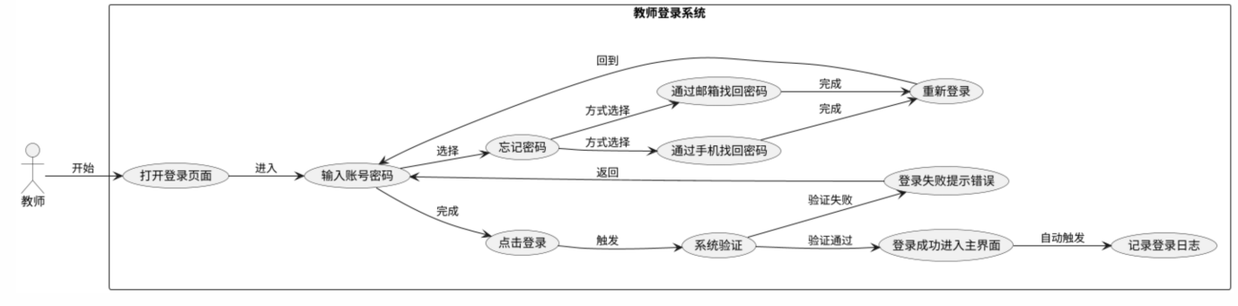

TEA-1 登录
项目 | 详情
用例名称 | 教师登录系统
参与者 | 教师
前置条件 | 教师拥有系统账号，系统正常运行
后置条件 | 登录成功进入教师端主界面，记录登录日志；登录失败提示错误信息
基本流程 | 打开登录页面，输入账号密码，点击登录，系统验证，根据结果处理
扩展流程 | 忘记密码时可通过邮箱或手机找回密码后重新登录
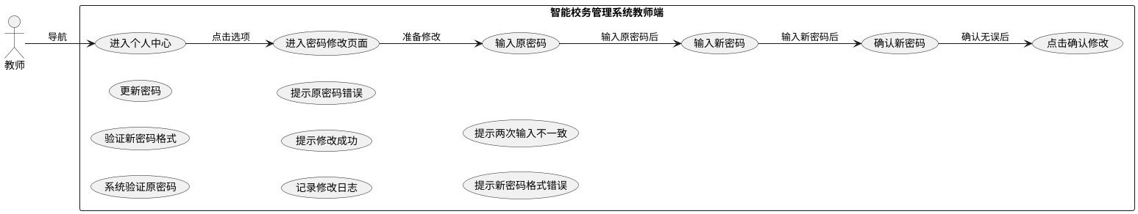

TEA - 2 修改密码
项目 | 详情
用例名称 | 教师修改登录密码
参与者 | 教师
前置条件 | 已成功登录智能校务管理系统教师端
后置条件 | 密码修改成功，下次用新密码登录，系统记录修改日志
基本流程 | 进入个人中心相关选项，输入原密码、新密码并确认，点击确认修改，系统验证后处理
扩展流程 | 无

TEA - 3 教学资源管理
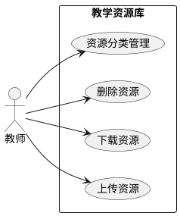
项目 | 详情
用例名称 | 教师管理教学资源
参与者 | 教师
前置条件 | 已成功登录教师端，系统存在教学资源库
后置条件 | 完成资源上传 / 下载 / 删除 / 分类操作，资源库信息更新并记录日志
基本流程 | 上传：选择文件 → 填写信息 → 上传验证  下载：搜索资源 → 点击下载  删除：选中资源 → 确认删除  分类：创建 / 修改分类 → 移动资源
扩展流程 | 上传大文件时显示进度条；支持批量操作

TEA - 4 课程管理
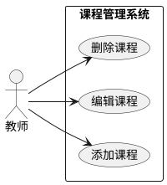
项目 | 详情
用例名称 | 教师进行课程管理
参与者 | 教师
前置条件 | 已成功登录教师端，系统录入课程信息
后置条件 | 完成课程添加 / 编辑 / 删除操作，课程信息更新并记录日志
基本流程 | 添加：填写课程信息 → 选择开课时间 → 提交验证  编辑：修改课程信息 → 保存  删除：确认课程无关联数据后删除
扩展流程 | 编辑授课时间时自动检测冲突

TEA - 5 成绩录入与管理
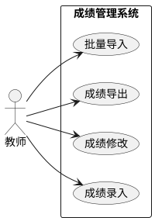

项目 | 详情
用例名称 | 教师录入与管理学生成绩
参与者 | 教师
前置条件 | 已成功登录教师端，系统存在课程和学生信息，考核结束
后置条件 | 成绩录入 / 修改成功，系统记录日志，支持成绩导出
基本流程 | 录入：选择课程班级 → 输入各项成绩 → 保存验证  修改：选中学生 → 修改成绩 → 确认保存  导出：选择格式 → 生成报表下载
扩展流程 | 支持批量导入成绩（Excel 模板）

TEA - 6 学生学习进度统计
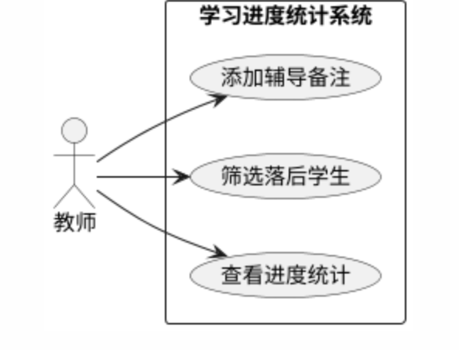
项目 | 详情
用例名称 | 教师查看学生学习进度统计
参与者 | 教师
前置条件 | 已成功登录教师端，系统已统计学习进度数据
后置条件 | 展示班级 / 学生学习进度图表，支持筛选落后学生
基本流程 | 选择课程班级 → 查看进度图表（完成率、时长、章节情况）→ 点击学生查看详细轨迹
扩展流程 | 按进度阈值筛选学生，添加辅导备注

TEA - 7 作业管理
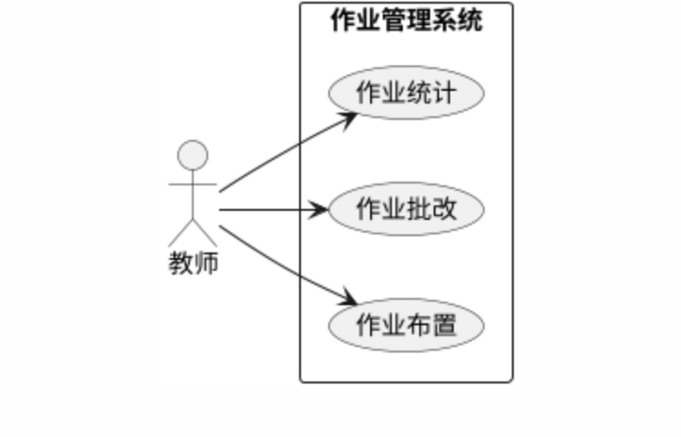
项目 | 详情
用例名称 | 教师布置与管理作业
参与者 | 教师
前置条件 | 已成功登录教师端，系统存在课程和班级信息
后置条件 | 完成作业布置、批改、成绩记录及反馈，学生端同步显示
基本流程 | 布置：选择课程班级 → 编辑作业内容 → 设置截止时间 → 发布  批改：查看学生提交作业 → 打分 / 写评语 → 保存  统计：生成作业完成情况报表
扩展流程 | 支持附件形式布置作业，超时提交自动标记

TEA - 8 智能问答知识库
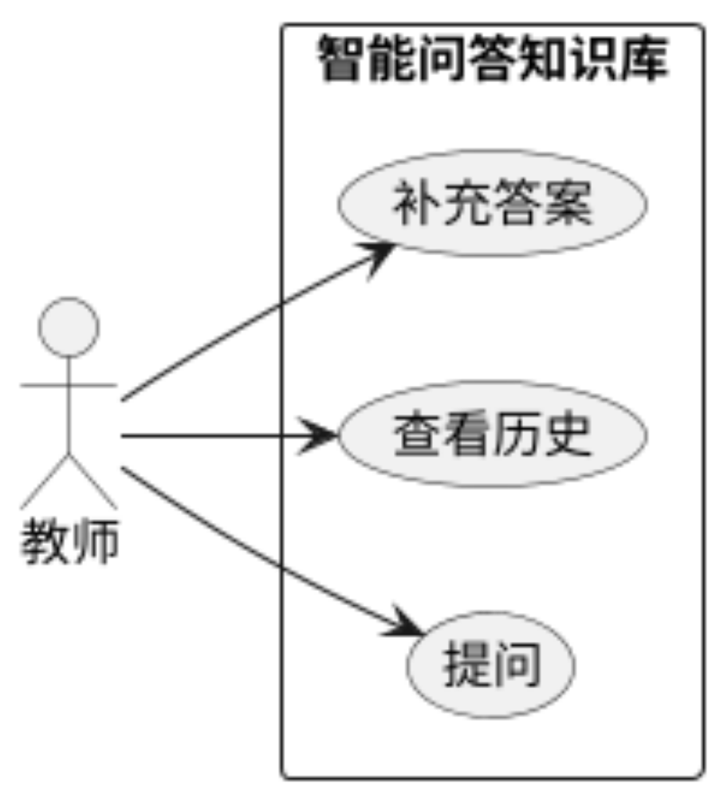
项目 | 详情
用例名称 | 教师使用智能问答知识库
参与者 | 教师
前置条件 | 已成功登录教师端，系统存在智能问答知识库
后置条件 | 获取问题答案或记录待处理问题，更新知识库日志
基本流程 | 输入问题 → 系统搜索答案 → 展示结果或记录待处理
扩展流程 | 支持追问，人工补充未匹配答案

TEA - 9 反馈机制
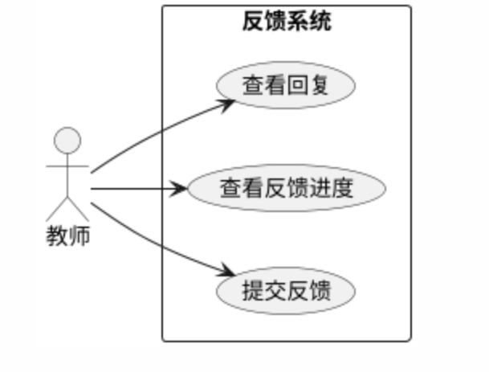
项目 | 详情
用例名称 | 教师提交反馈信息
参与者 | 教师
前置条件 | 已成功登录教师端
后置条件 | 反馈提交成功，系统记录内容并通知处理人员
基本流程 | 选择反馈类型 → 填写标题内容（可附截图）→ 提交验证
扩展流程 | 支持查看反馈处理进度及回复

TEA - 10 教学计划制定
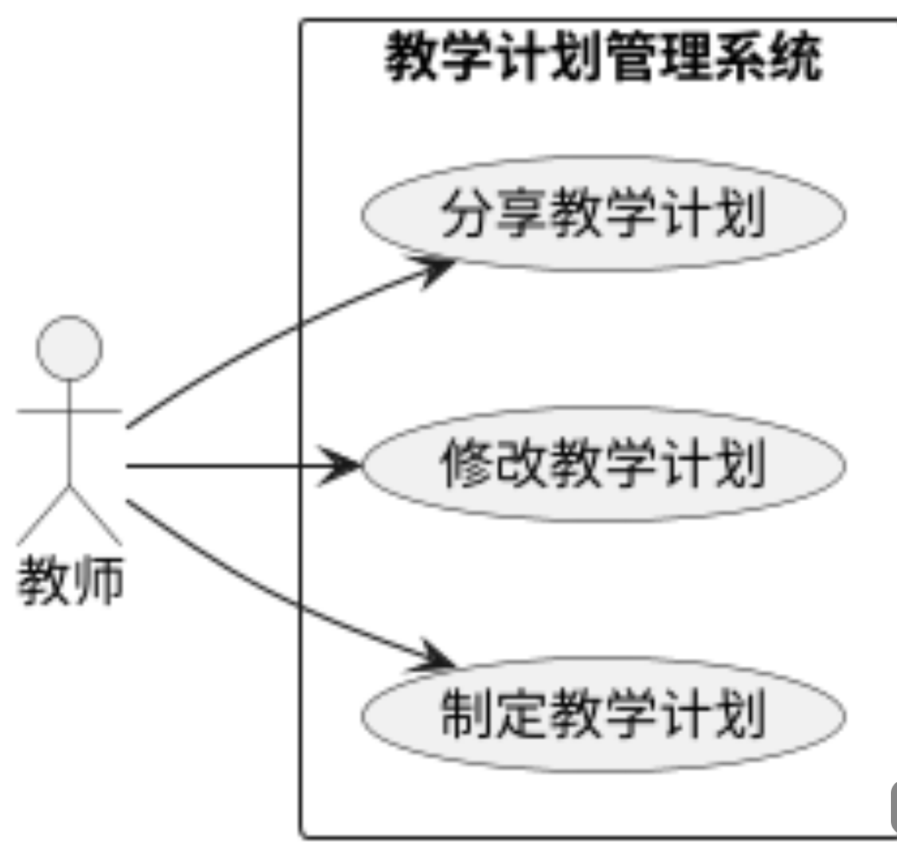
项目 | 详情
用例名称 | 教师制定教学计划
参与者 | 教师
前置条件 | 已成功登录教师端，系统存在课程信息
后置条件 | 生成教学计划文档，可保存、修改和分享
基本流程 | 选择课程 → 编辑章节安排、教学目标、课时分配 → 上传相关资料 → 保存
扩展流程 | 支持导入模板，自动生成进度甘特图

TEA - 11 教学通知发布
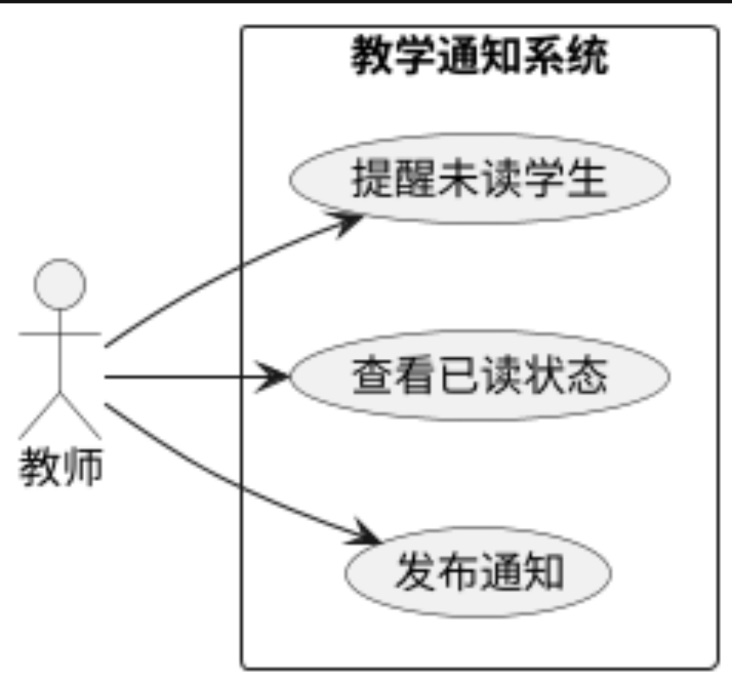
项目 | 详情
用例名称 | 教师发布教学通知
参与者 | 教师
前置条件 | 已成功登录教师端，系统存在班级或学生群组
后置条件 | 通知发送至指定班级或学生，系统记录发送状态
基本流程 | 选择通知对象 → 编辑标题和内容 → 添加附件 → 定时或立即发送
扩展流程 | 支持查看学生已读状态，一键提醒未读学生

TEA – 12 教师使用校务 AI 小助手
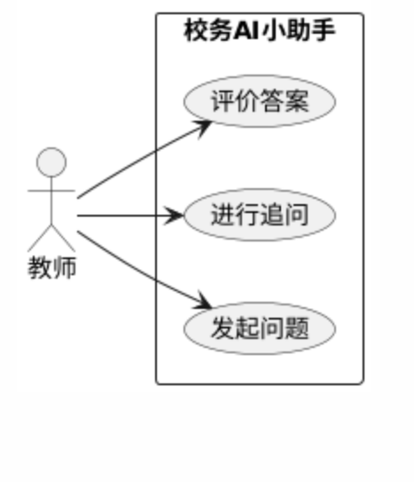
项目 | 详情
用例名称 | 教师使用校务 AI 小助手
参与者 | 教师
前置条件 | 教师已成功登录智能校务管理系统教师端
后置条件 | 教师获得问题答案或解决方案，系统记录问答日志，根据情况更新知识库
基本流程 | 1. 教师在教师端主界面找到校务 AI 小助手对话框。  2. 在输入框中输入问题，如 “怎样高效统计学生作业完成情况” 。  3. 点击 “发送” 按钮。  4. 系统在知识库中搜索匹配答案：  - 若找到匹配答案，展示给教师。  - 若未找到匹配答案，提示教师 “未找到相关答案，我们会记录并处理您的问题”，同时将问题记录到待处理问题列表，供管理员或相关人员后续补充答案到知识库。
扩展流程 | 1. 教师对答案不满意时，可进行追问：  - 点击答案下方的 “追问” 按钮。  - 输入追问内容并提交。  - 系统再次搜索或提示相关人员人工处理追问问题，并回复教师。  2. 教师可根据自身教学经验，对知识库中已有的答案进行评价和建议补充，相关反馈提交给系统管理人员审核处理。

TEA – 13 教师更换头像
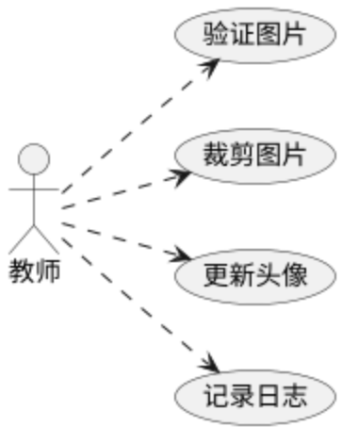

项目 | 详情
用例名称 | 教师更换头像
参与者 | 已登录教师
前置条件 | 教师成功登录系统，进入个人信息管理页面
后置条件 | 系统更新头像，同步展示；记录更换日志
基本流程 | 1. 点击头像区域 “更换” 按钮；2. 选择本地 JPG/PNG 格式、≤2MB 图片；3. 验证通过后裁剪上传，失败则提示错误；4. 成功后显示新头像，提示更换成功
扩展流程 | 1. 未选图关闭窗口无提示；2. 裁剪支持缩放；

